**二维图像裂缝（脊线）检测算法**

* 本代码语言为matlab，各个算法均是网上找的，不存在算法的原创性，而我的工作结合自己的需求对各个算法进行了整合，以达到较好的效果与算法鲁棒性；
* 本系统属于图像处理中的边缘检测范畴，具体的任务是对图像中裂缝（专业名称“脊线”）进行增强、检测与可视化显示；
* 整套算法所用数学原理是Hessian矩阵及其在图像处理领域中的应用，即二元函数的二阶偏导在脊线检测中的应用。

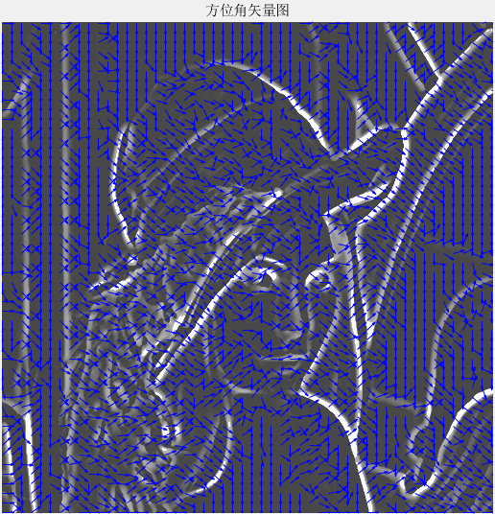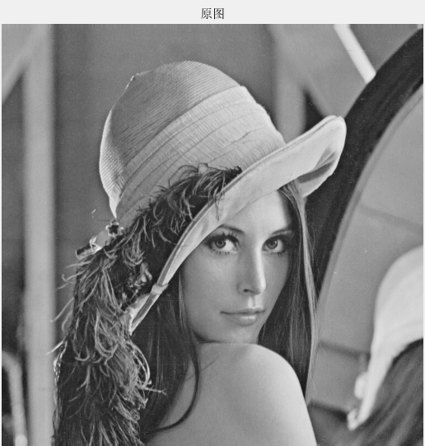测试结果展示：

